中华人民共和国有色金属行业标准
YS
YS/T ××××-××××
单晶炉碳/碳复合材料保温筒

Carbon/carbon composites tube of thermal insulation used in single crystal furnace

(预审稿)

××××-××-××发布
××××-××-××实施
中华人民共和国工业和信息化部 发布
ICS 29.045
H 83
.

YS/T ××××-××××

YS/T ××××-××××

前 言
本标准由全国有色金属标准技术委员会提出并归口。
本标准起草单位：湖南金博复合材料科技有限公司
西安隆基硅材料股份有限公司
本标准主要起草人：廖寄乔、邰卫平、李定武、李 军、王跃军、龚玉良、白忠学、陈 英

YS/T ××××-××××
单晶炉碳/碳复合材料保温筒
1 范围
本标准规定了直拉单晶炉用碳/碳复合材料保温筒的外形、尺寸及其公差、标识方法、技术要求、试验方法、检测规则、包装、储存、运输和质量说明书。
本标准适用于直拉单晶炉用碳/碳复合材料保温筒，也适用于其它高温真空炉/保护气氛炉用碳/碳复合材料保温筒。
2 规范性引用文件
下列标准对于本标准的应用是必不可少的。凡是注日期的引用标准，仅所注日期的版本适用于本标准。凡是不注日期的引用标准，其最新版本（包括所有的修改单）适用于本标准。
GB/T 1804 一般公差 未注公差的线性和角度尺寸的公差
GB/T 2828.1 计数抽样检验程序
GB/T 5163 烧结金属材料（不包括硬质合金）可渗性烧结金属材料密度、含油率和开孔率的测定
GB 11108 硬质合金热扩散率的测定方法
YB/T 5146 高纯石墨制品灰分的测定
QJ 2099-91 三向纤维增强复合材料弯曲性能试验方法
3 术语和定义
3.1.上保温筒upper tube of thermal insulation
位于单晶炉内上部，用来支撑导流筒定位盘，且具有耐热保温作用的筒状物。
3.2. 中保温筒middle tube of thermal insulation
位于单晶炉内中部，罩在单晶炉发热体的外面，支撑上保温筒且具有耐热保温作用的筒状物。
3.3 下保温筒bottom tube of thermal insulation
位于单晶炉中保温筒的下部，作单晶炉炉膛的定位基准，支撑中保温筒且具有耐热保温作用的筒状物。
注: 当热场中只有上下两个保温筒时，则位于上方的保温筒为上保温筒，位于下方的为下保温筒；当热场中只有一个保温筒时，则保温筒前不加“上”“中”“下”及其它字或符号修饰。
3.4 保温筒主体内径main diameter inner tube of thermal insulation
保温筒内表面面积最大的圆柱面的内径。
3.5 保温筒主体外径main diameter outer tube of thermal insulation
保温筒外表面面积最大的圆柱面的外径。
3.6 裂缝crack
碳/碳复合材料基体上出现明显开裂，其长度大于20mm，宽度大于1mm，深度大于1mm时称为裂缝。

YS/T ××××-××××
4 要求
4.1 产品分类
4.1.1 碳/碳复合材料保温筒按保温筒主体内径的大小分成不同规格，其常见的规格代号有610(18吋)、
660（20吋）、720（22吋）、785（24吋）四种规格。
4.1.2 碳/碳复合材料保温筒按其在单晶炉热场中的位置可分为上保温筒、中保温筒和下保温筒。图一、图二和图三分别是上保温筒、中保温筒和下保温筒的示意图。当热场中只有上下保温筒时，则只分为上保温筒和下保温筒；当只有一个保温筒时，则不再细分。
4.1.3 根据碳/碳复合材料保温筒中灰分含量，碳/碳复合材料保温筒按纯度等级分为一级、二级和三级。
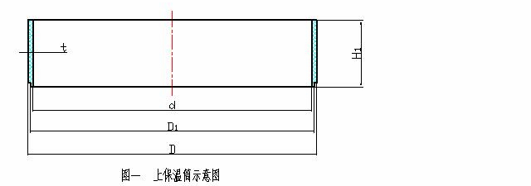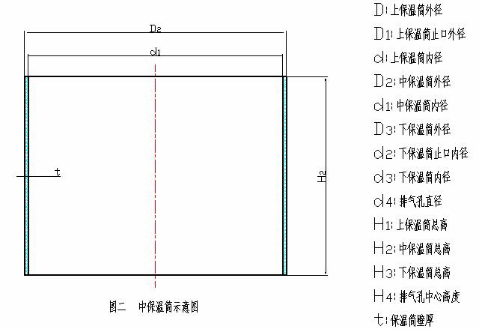

YS/T ××××-××××
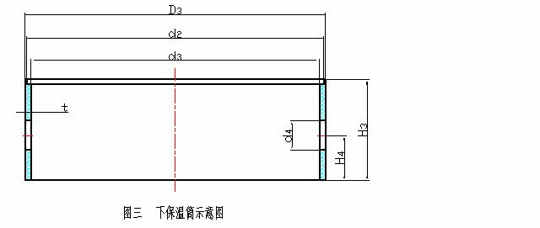
4.2 产品型号
产品型号及意义如下：
B(s、z或x) □□□×□□□×□□□ —□

保温筒纯度代号
保温筒高度代号
保温筒主体外径代号
保温筒规格代号
保温筒位置代号
保温筒代号
4.2.1 保温筒代号以“保”字汉语拼音的首写大写字母“B ”表示。
4.2.2 保温筒位置代号分别以“上” 、“中” 、“下”字汉语拼音的首写小写字母“s” 、“z” 、“x”表示。当热场中只有一个保温筒时，则不标位置代号。
4.2.3 保温筒规格代号以其主体内径的毫米值（整数）表示。
4.2.4 保温筒主体外径代号以其主体外径的毫米值（整数）表示。
4.2.5 保温筒高度代号以其总高的毫米值（整数）表示。
4.2.6 保温筒纯度代号分别以“Ⅰ”、“Ⅱ”和“Ⅲ”表示一级、二级和三级,三级纯度保温筒的纯度代号可省略。
4.2.7 标记示例
一个主体内径为Φ610毫米、主体外径为Φ626毫米、总高为600毫米，纯度等级为二级的中保温筒，
YS/T ××××-××××
标记如下：
Bz 610×626×600 —Ⅱ
4.3 外观质量
产品表面无磕碰伤痕，无分层起泡现象，无裂缝，无夹杂物和结块，无水、油污和灰尘等杂物。
4.4 尺寸及其公差
具体尺寸及其公差可由供需双方商定。
图纸上注明了公差的依图纸所示公差执行。
图纸上未注公差的尺寸依照GB∕T 1804标准的粗糙级c等级执行。
4.5 性能指标
保温筒的主要性能指标见表1 。
表1 保温筒的主要性能指标
项目 |  | 单位 | 技术指标
表观密度 |  | g/cm³ | 1.3±0.2
灰分 | 一级 | 1.0×10⁻⁴ %/w | (0, 50)
灰分 | 二级 | 1.0×10⁻⁴ %/w | [50,200]
灰分 | 三级 | 1.0×10⁻⁴ %/w | (200,2000]
抗弯强度 |  | MPa | ＞40
导热系数 |  | W/m·K | ＜25
注：具体性能指标也可由供需双方商定。

- 试验方法
5.1 保温筒的外观尺寸检验采用游标卡尺、高度尺和平板等按图纸要求进行。
5.2 外观质量的检验用目视的方法进行，其中裂纹可用25倍便携式放大镜检查。
5.3 保温筒的表观密度检验按GB/T 5163进行。
5.4 保温筒的灰分检验按YB/T 5146进行。
5.5 保温筒的抗弯强度检验按QJ 2099-91进行。
5.6 保温筒的热扩散率测试按GB 11108进行，再根据公式（1）计算导热系数。
λ=418.68×α×Cp×ρ……………………………………………（1）
式中：λ-导热系数，单位为瓦·每米·每开（W/m·K）；
YS/T ××××-××××
α-热扩散率，单位为平方厘米·每秒（cm²/s）；
Cp-比热，单位为卡·每克·每开（cal/g·K），在本标准中，Cp=0.171 cal·g⁻¹·K⁻¹；
ρ-表观密度，单位为克·每立方厘米（g/cm³）。
6 检验规则
6.1 检查和验收
6.1.1 产品应由供方质量监督检验部门进行检验，保证产品质量符合本标准规定，并填写产品质量证明书。
6.1.2 需方应对收到的产品按本标准的规定进行复验。复验结果与本标准或订货合同的规定不符时，应以书面形式向供方提出，由供需双方协商解决。属于外观质量及尺寸偏差的异议，应在收到产品之日起一个月内提出，属于其它性能的异议，应在收到产品之日起三个月内提出。
6.2 组批
产品应成批提交验收，每批由同种原料，同种工艺在同一连续时间内生产的保温筒组成。
6.3 检验项目
每件产品出厂前应进行外观质量、尺寸和密度的检验。其它性能由供方根据生产情况进行定期检测或
抽检。检验项目也可由供需双方商定，并在合同中注明。
6.4 取样及检验结果的判定
产品取样及检验结果的判定按GB/T 2828.1标准进行，具体的检验项目、检验水平和接收质量限见表2，也可由供需双方另行商定。
表2 保温筒检验项目、检验水平和接收质量限
序 号 | 检验项目 | 检验水平 | 接收质量限（AQL）
1 | 图纸注明了公差的尺寸 | Ⅱ | 2.5
2 | 图纸未注明公差的尺寸 | Ⅱ | 4
3 | 裂缝、分层和起泡 | Ⅲ | 1.0
4 | 磕碰伤痕 | Ⅱ | 4
5 | 夹杂物和结块及其他外观缺陷 | Ⅱ | 4
6 | 表观密度 | Ⅱ | 1.0
7 | 灰分、抗弯强度 | S—2 | 2.5
8 | 导热系数 | S—2 | 2.5

YS/T ××××-××××
7 包装、储存、运输、质量说明书
7.1 包装
产品外包装用瓦楞纸箱，内包装用聚乙烯塑料袋、纸板和泡沫板。保温筒放入塑料袋中，纸板折成角，放包装箱四角使之将产品定位牢靠，泡沫板放于上下以防震。产品包装也可由供需双方确定的方法包装。
产品外包装箱上应注明供方相关资料、产品型号、产品名称及数量，附有“防潮”、 “防碰撞”、“防挤压”等字样或标识。
7.2 运输、储存
产品运输储存时，不得摔打碰撞，应放于干燥的库房保存，且防止日晒雨淋。
7.3 质量说明书
每批产品应提供产品质量说明书，其上注明：
- 供方名称、地址、邮编、电话；
- 产品名称和型号；
- 批号；
- 本标准编号；
e) 质量监督检验部门印记；
f) 检验员编号；
g) 检验日期。
8订货单（或合同）内容
- 产品名称；
- 产品型号及数量；
- 技术要求；
- 本标准编号；
- 其它。

